Практическая работа №1–Основы Paint
Задание 1. Окно программы (1 балла)
Задание 2. Рисование и сохранение рисунка (1 балл)
Задание 3. Рисуем лицо (3 балл)

Задание 1. Окно программы
1.1. Запусти программу Paint:
Пуск → Все программы → Стандартные → Paint
1.2. Найди элементы окна в программе:
Фигуры
Инструменты
Рабочий цвет
Палитра
Меню

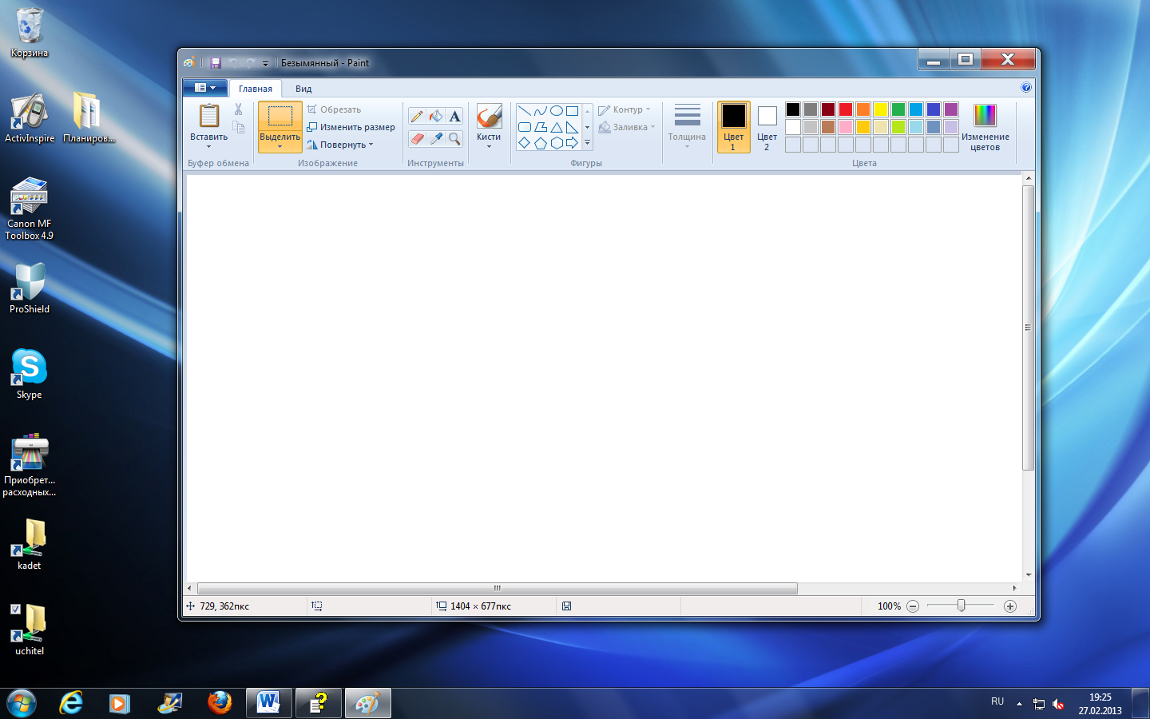
Рабочая область (холст)

1.3. Убедись, что рабочий цвет установлен черный.
1.4. Попробуй поместить на холст все имеющиеся фигуры:
Показать все фигуры
1.5. Определи на практике, как работает каждый инструмент.

Покажите результат преподавателю.

Задание 2. Рисование и сохранение рисунка
2.1. Создай с помощью полученных знаний в первом задании подобный рисунок:
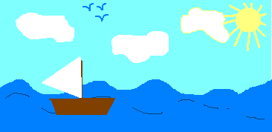
Не бойтесь экспериментировать – отменить вернуть действия всегда можно, нажав кнопки вверху программы:
2.2. Создай на компьютере свою папку.
ПКМ (Правой Кнопкой Мыши) в месте, где хотим создать папку

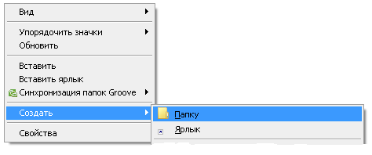
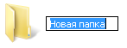
Вводим имя папки
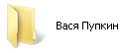
Папка создана
2.3. Сохрани полученное изображение в ней
ЛКМ и ищем свою папку
ЛКМ (Левой Кнопкой Мыши)
2.4. Покажи результат преподавателю.

Задание 3. Рисуем лицо
3.1. Создай новый рисунок:
ЛКМ
ЛКМ
3.1. Выбери инструмент «Элипс» и нарисуй овал:
3.1. Разделим полученный овал пополам инструментом «Линия» :
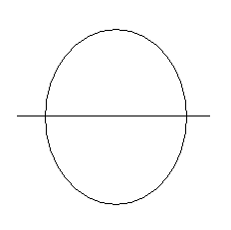
3.1. Нижнюю половину разделим еще пополам:
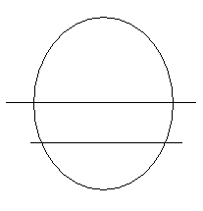
3.1. Посреди двух линий проведем еще одну:
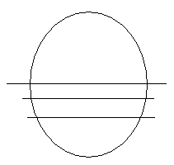
3.1. Разделим овал пополам вертикальной линией:
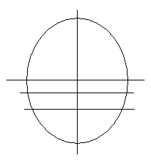
3.1. Каждую половину поделим еще пополам:
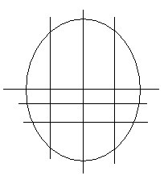
3.1. Рисуем зрачки глаз:
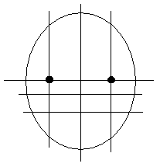
3.1. Рисуем глаза инструментом «Кривая линия» :
1. Проводим линию

3. Втягиваем, если надо
2. Вытягиваем
Результат:
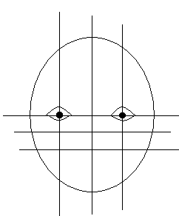
3.1. Рисуем кончик носа инструментом «Кривая линия»:
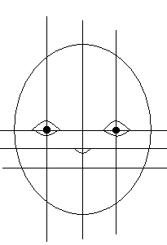
3.1. Рисуем ноздри инструментом «Кривая линия»:
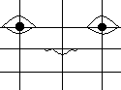
3.1. Рисуем переносицу инструментом «Линия»
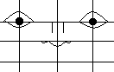
3.1. Рисуем брови инструментом «Кривая линия»

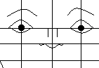
3.1. Рисуем губы инструментом «Кривая линия»
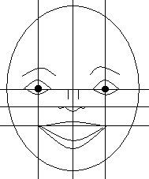
3.1. Рисуем верх уха инструментом «Кривая линия»
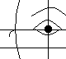
3.1. Рисуем низ уха инструментом «Кривая линия»
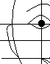
3.1. Рисуем второе ухо аналогично:

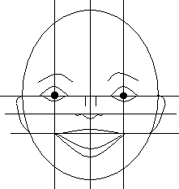
3.1. Убираем лишние линии инструментом «Ластик» (можно увеличить масштаб для удобства):
ЛКМ
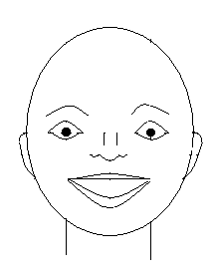
3.1. Нарисуйте волосы с помощью инструмента «Кисть» и «Карандаш» . Сделай заливку частям изображения , если сделать не получается – проверь все ли границы целы.
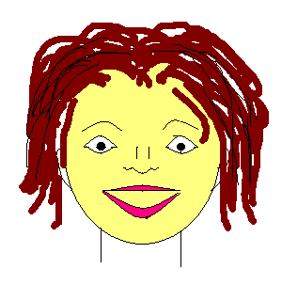
Покажите результат преподавателю.

